І. ТЕОРЕТИЧНІ АСПЕКТИ ОБЛІКУ ДАВАЛЬНИЦЬКОЇ СИРОВИНИ0000

* 1. Зміст і поняття давальницької сировини

Давальницька сировина - сировина, ввезена на митну територію України іноземним замовником (або придбана іноземним замовником в Україні за іноземну валюту), напівфабрикати, комплектуючі вироби, енергоносії або сировина, що вивозяться українським замовником за межі митної території України для використання у виробництві готової продукції. При цьому вона не може бути куплена іноземним замовником за власну валюту України на митній території України або отримана в результаті інших операцій, у тому числі товарообмінних операцій.

У зовнішньоекономічних відносинах операції з давальницькою сировиною - це операції з переробки (обробки, збагачення або використання) давальницької сировини (незалежно від кількості виконавців) в результаті технічного процесу, що передбачає зміну коду УКТ ЗЕД, а також етапи переробки цієї сировини (операції з переробки) для отримання готового продукту з відповідною оплатою.

Платні проекти з постачання сировини можуть здійснюватися між резидентами України, а також з участю нерезидентів. При цьому операції з давальницькою сировиною, в яких приймали участь нерезиденти, мають складнішу схему виникнення податкових наслідків. Тому, якщо виготовлена готова продукція має той же код по ТН ЗЕД, що і давальницька сировина, використана для її виготовлення, то на таку продукцію не розповсюджуються правила, встановлені Законом України.

Проте навіть при дотриманні вищезгаданої вимоги Кабінету Міністрів дані повноваження за визначенням видів продукції (товару), які не можуть класифікуватися як готова продукція.

Якщо основний матеріал на якомусь з етапів переробки не складатиме 20 % вартості готової продукції, то у виконавця можуть виникнути певні складнощі при митному оформленні продукції.

* 1. Регулювання проектів платних за контрактом

Особливих вимог до складання договорів на переробку давальницької сировини між резидентами в законодавчій і нормативній базі не міститься, проте основні положення даного наказу, що стосується давальницьких договорів, доцільно застосовувати і при регламентації взаємостосунків між резидентами.

Згідно нормативним вимогам структура договору на надання послуг містить наступні розділи:

* Назва, номер договору (контракту), дата і місце його складання. Преамбула.
* Предмет договору.
* Кількість і якість давальницької сировини і готової продукції.
* Базисні умови поставки давальницької сировини і готової продукції.
* Умови платежів.
* Умови здачі (приймання) готової продукції.
* Упаковка і маркіровка.
* Форс-мажорні обставини.
* Санкції і рекламації (відповідальність сторін).
* Врегулювання суперечок в судовому порядку.
* Місцезнаходження (місцепроживання), поштові і платіжні реквізити сторін.

В другому розділі визначається предмет договору, яким в даному випадку є надання послуг з переробки.

В цьому розділі договору указуються кількість давальницької сировини, яка передається, і кількість готової продукції, що повертається.

Також у контракті указується кількість і якість давальницької сировини і готової продукції Якість готової продукції визначається в основному двома чинниками:

* по-перше, якістю і асортиментом (комплектністю) сировини;
* по-друге, дотриманням технології виробництва.

Таким чином, виходить, що якість готової продукції залежить і від замовника (яка сировина надана), і від виконавця. Тому доцільно в договорах передбачати механізм коректування умов повернення продукції залежно від якості і комплектності поставленої сировини.

Базисні умови поставки сировини і готової продукції згідно Міжнародних правил інтерпретації комерційних термінів в редакції 2020 року (Інкотермс- 2020).

В п'ятому розділі визначається загальна вартість послуг з переробки давальницької сировини, а також валюта платежу. Крім того, обов'язково повинна бути визначений вартість одиниці, в якій вимірюється давальницька сировина (його заставна вартість). Оскільки до моменту передачі готової продукції замовнику вона знаходиться на відповідальному зберіганні у виконавця.

Правила носять рекомендаційний характер і залежно від специфіки договірних відносин можуть трансформуватися за угодою сторін. Приймання-здача готової продукції проводиться: по кількості — на підставі товаросупровідних документів.

У дев'ятому розділі містяться дані про те, в яких випадках умови договору можуть не бути виконаний сторонами, тобто визначаються форс- мажорні обставини, які є непереборними подіями.

Після з'ясування суб'єктом зовнішньоекономічних відносин, що його операція дійсно відноситься до операцій з давальницькою сировиною в зовнішньоекономічних відносинах, йому необхідно вирішити питання про облік (реєстрації) контракту в Мінекономіки.

Таким чином, обліку (реєстрації) підлягають міжнародні давальницькі контракти в цілому, а не давальницька сировина та/або готова продукція по певних кодах Товарної номенклатури зовнішньоекономічної діяльності.

* 1. Експорт та імпорт сировини

Для здійснення такої купівлі-продажу необхідно укласти контракт між власником готової продукції - замовником та резидентом України - покупцем готової продукції (п.2 ст.3 Закону № 2761-III).

Положенням Закону № 2761-III є визначення дій у разі втрати чи повного зіпсування давальницької сировини або готової продукції внаслідок форс- мажорних обставин. Засвідчення таких обставин здійснює торгово-промислова палата шляхом видачі відповідного документа. Положення, що регулюють переміщення зіпсованої давальницької сировини або готової продукції, стосуються і відходів чи брухту, що залишились після переробки сировини у готову продукцію.

За письмовою заявою замовника та на підставі вимог контракту, митне оформлення утворених відходів може бути здійснено (блок 3, рис. 1.1.) для зворотного вивезення замовнику у порядку, встановленому Держмитслужбою України.

Для здійснення купівлі відходів покупцю відходів бажано укласти контракт купівлі-продажу (позиція 3, рис. 1.1.) з іноземним замовником хоча на цьому норми Закону № 2761-III не наголошують [47].

Таким чином, розглянувши процедуру переробки сировини у готову продукцію, можна зазначити, що її майже врегульовано нормами Закону № 2761-III. Разом з тим ускладнення митного оформлення можуть виникати при наявності форс-мажорних обставин чи продажу готової продукції та відходів.

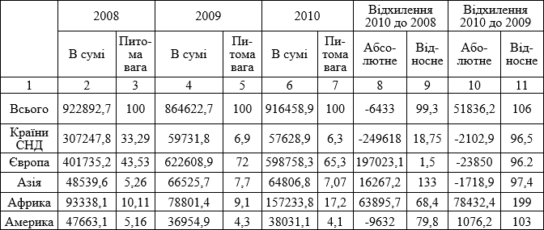Таблиця 1.1 Імпорт давальницької сировини в Україну (тис. дол. США)

Таким чином давальницька сировина імпортувалась в Україну з усіх частин світу. Причому питома вага імпорту, що припадає на країни СНД зменшилась в період з 2008 по 2010 р.р. на - 249618,9 тис.дол. США і становить у 2010 році 6,3 % всього обсягу імпорту.

Імпорт зріс в 2010 році і становив

- 65,3 % всього обсягу імпорту та збільшився порівняно з 2008 роком на 197023,1 тис.дол. США або 50 %.

Зріс імпорт з країн Азії в 2009 році і становив тоді 66525,7 тис.дол.США або 7,7 % в загальному обсязі імпорту. Але вже в 2010 році спостерігається зменшення імпорту порівняно з 2009 роком на 1718,9 тис.дол. США або 3 %, та становить 7,1 % загального обсягу імпорту.

На протязі трьох років спостерігається збільшення імпорту з країн Африки. Так в 2010 році порівняно з 2008 роком зріс на 63895,7 тис.дол.США або на 30 %, а порівняно з 2009 роком зріс імпорт на 78432,4 тис.дол.США або 99 % і становить - 17,2 % загального обсягу імпорту.

Зменшення імпорту з країн Америки в 2010р. порівняно з 2008 роком на 9632 тис.дол.США або 20 %, та в порівнянні з 2009р. спостерігається невелике збільшення, а саме на 1076,2 тис.дол.США або 3 %.

Незважаючи на зростання імпорту з країн Африки, Азії, частково Америки імпорт зменшився в 2009 р. порівняно з 2008 роком. Зменшення імпорту давальницької сировини може свідчити про державну політику протекціонізму та ріст конкуренції. Але в 2010 р. відбулося збільшення імпорту давальницької сировини порівняно з 2009 р. на 51836,2 тис.дол. США або 6 %.

Таблиця 1.2

Експорт давальницької сировини (тис.дол.США)

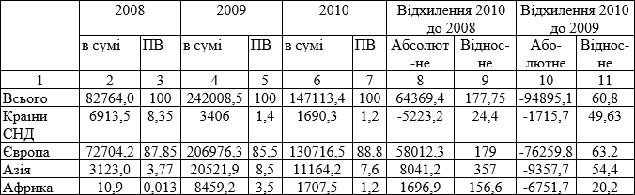

Зменшення експорту в країни Європи в 2010р. порівняно з 2009р. на 76259,8 тис.дол.США або 63,2 % та становить 88,5 %. Зменшення експорту в країни Африки порівняно 2010р. з 2009 роком на 1751,7 тис. дол. США або 20,2 %, але збільшення проти 2008р. на 1696,9 тис.дол. США або на 56,6 % і становить в 2010 році 1,2 %.

Зростання експорту давальницької сировини в країнах Азії, так в 2010 році порівняно з 2008 роком на 8041,2 тис.дол. США або в 3,5 рази та спостерігається зменшення проти 2009року на 9357,7 тис.дол. США або 54,4 %.

Спостерігається збільшення експорту в країни Америки в 2009р. проти 2008 року, але відбулося зменшення в 2010 році порівняно з 2009р. на 610,3 тис.дол. США або 69,37%.

Загальна картина характеризується зменшенням експорту продукції на 94895,1 тис.дол. США або 60,8 %.

Зменшення експорту давальницької сировини свідчить про його і економічну невигідність для господарюючих суб'єктів нашої країни. Можливо, це спричинено збільшенням цін.

Виробництво на давальницьких умовах регулюється договором підряду (глава 28 Цивільного кодексу України).

Загальноприйнятим в міжнародній практиці визначенні "операції з переробки сировини замовника на іншому закордонному підприємстві” - це операції толлінгу .

Нововведення необхідно доводити податковим органам, що давальницька сировина складає основний матеріал в калькуляції переробника. Оскільки не існує законодавчого визначення поняття

«основний матеріал», візьмемо його з термінологічного словника: «Матеріали основні - речовинні елементи виробництва, які складають значну частину предметів праці, та які використовуються підприємствами для виготовлення продукції та складаючих її основу. Вони беруть участь в виробництві на протязі одного виробничого циклу, вартість їх цілком переноситься на вартість виготовленої продукції».

На практиці калькулювання собівартості продукції здійснювалося за економічними елементами витрат та по статтям калькуляції. Загальну вартість всіх вказаних статей витрат можна назвати загальною вартістю готової продукції.

В цьому випадку, по-перше, «об'єднали» контрактну вартість з митною. Готова продукція, як і давальницька сировина, має контрактну вартість, а митну вони «отримують» при оформленні. Законодавство дозволяє перераховувати за кордон суму різниці між контрактною вартістю продукції, та митною вартістю давальницької сировини. Згідно Закону № 2761-III, це можливо відбити в вигляді формули (рис.1.2):

Рис. 1.2. Формула контрактної вартості готової продукції

Можливо «пограти» і з митною вартістю: або мінімізувати її, або значно збільшити. Для цього необхідно познайомитись з додатками до листа Держмиткому України від 29.09.95 р. №11/3-4118, в яких вказується, як митні органи визначають митну вартість товару в залежності від обраних партнерами умовами поставки.

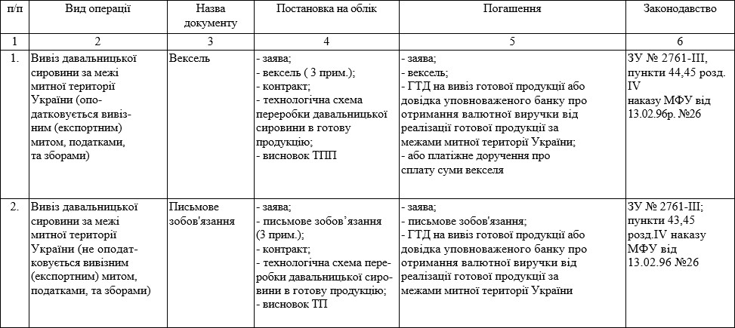Таблиця 1.3 Документи, необхідні для здійснення операцій в зовнішньоекономічній діяльності

Продовження табл.1.3

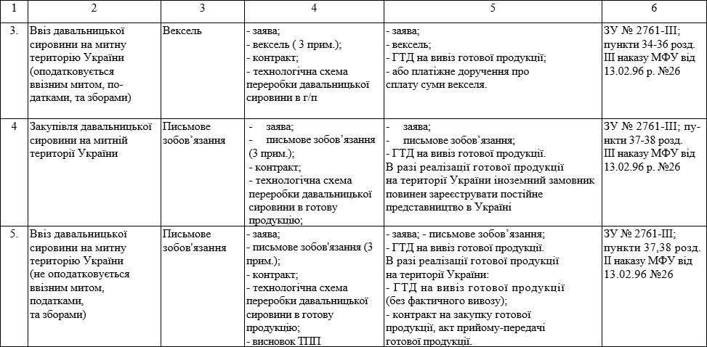

ВИСНОВКИ ДО РОЗДІЛУ І

Давальницька операція має дві характерні ознаки:

* 1. Сировина і вироблена з неї продукція весь час залишаються у власності замовника, виконавець не приймає сировину на баланс.
  2. Виконавець отримує сировину за звичайною накладною і обліковує у себе на забалансі.

Зовнішньоекономічні операції підприємства регламентуються законами та нормативними актами України, але відрізняються від внутрішніх операцій України своїми правилами, нормами па традиціями, тому що регулюються також і міжнародними актами. Підприємству при здійсненні зовнішньоекономічних операцій спочатку потрібно уважно вивчити всі документи і процедури, пов'язані із зовнішньоекономічною діяльністю,

ознайомитися з міжнародними документами, які регламентують діяльність, тому що навіть незначні деталі, які не були враховані при заключні контрактів, можуть нанести збитки підприємству.

Джерелом ризику зниження ефективності зовнішньоекономічної операції є контракт, призначений регулювати всі можливі взаємовідносини контрагентів. Подолання ризиків полягає у побудові схеми здійснення міграції, яка визначить незрозумілі етапи, формальний опис руху сировини та готової продукції через кордони та закладення можливих прорахованих альтернатив дій у положеннях договору.

ІІ. ОБЛІК ОПЕРАЦІЙ З ДАВАЛЬНИЦЬКОЮ СИРОВИНОЮ

* + 1. Обліку операцій з давальницькою сировиною за різних умов оплати

В умовах ринкової економіки роль бухгалтерського обліку важко переоцінити. Без знань основ та принципів організації бухгалтерського обліку не обійтися ні керівнику, ні менеджеру. Аналізуючи правильно підготовлені дані обліку, здібний керівник виявляє слабкі місця у роботі підприємства та отримує можливість усунути їх, а також знаходить шляхи для подальшого розвитку підприємства.

Бухгалтерський облік допомагає об’єктивно оцінити виробничу, фінансову та інвестиційну діяльність підприємства, а також виявити, вивчити та мобілізувати резерви збільшення ефективності використання економічного потенціалу фірми. Це допомагає обґрунтовано розробляти та виконувати бізнес - плани, стратегічні та тактичні управлінські рішення.

ПАТ «Луганська фірма «Лутри» веде облік результатів своєї діяльності, а зокрема, оперативний, бухгалтерський та статистичний обліки.

Таблиця 2.1 Облік операцій з переробки давальницької сировини при готівковій

формі розрахунку

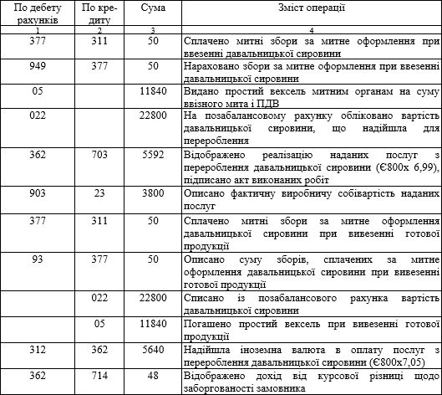

У регістрах бухгалтерського обліку фабрики операції з перероблення сировини на давальницьких умовах будуть відображені таким чином (таблиця 2.2.)

Таблиця 2.2 Облік операцій з переробки давальницької сировини при розрахунках

сировиною

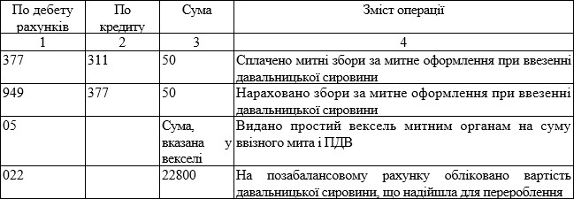

Продовження таблиці 2.2

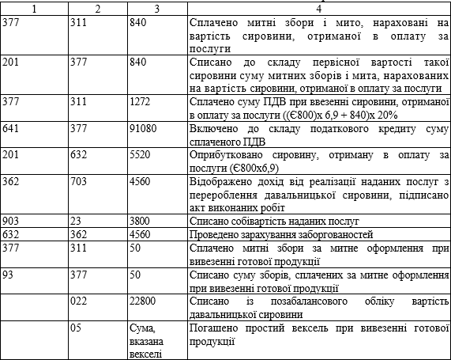

встановлений термін, вексель погашається, ввізне мито, податки і збори не сплачуються.

Розглянемо порядок відображення викладеної у прикладі ситуації в проведеннях бухгалтерського обліку фабрики.

Таблиця 2.3 Облік операцій з переробки давальницької сировини при розрахунках

готовою продукцією

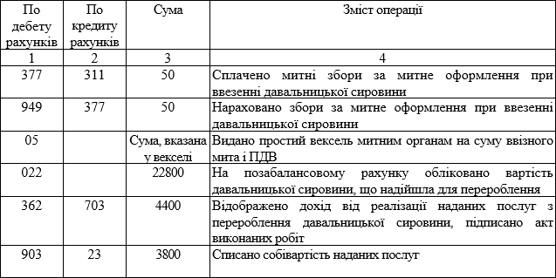

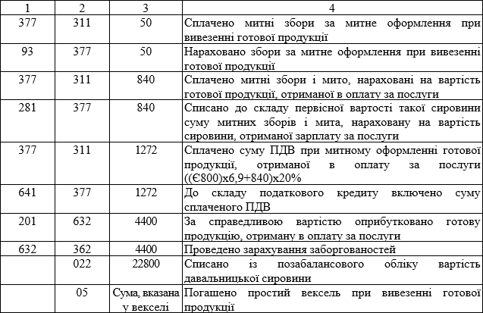Продовження таблиці 2.3

Порядок відображення в бухгалтерському обліку замовника операцій з переробки давальницької сировини при сплаті послуг виконавця грошовими коштами розглядається в таблиці 2.4.

Таблиця 2.4 Відображення в бухгалтерському обліку замовника

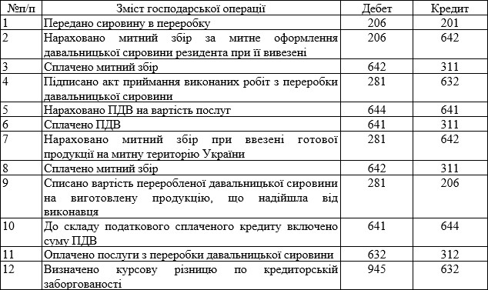

Таблиця 2.5 Відображення в бухгалтерському обліку українського замовника

операцій з давальницькою сировиною, оплата послуг за переробку сировиною

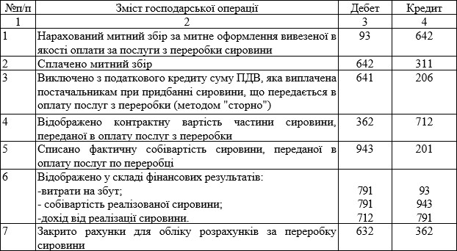

Таблиця 2.6 Відображення в бухгалтерському обліку українського замовника операцій

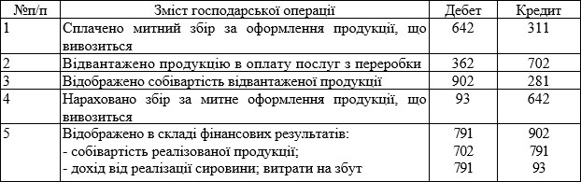з давальницькою сировиною, оплата послуг за переробку частиною готової продукції

Як видно з наведених прикладів, варіантів розрахунків з нерезидентами при здійсненні операцій з давальницькою сировиною досить багато. Вибір варіанту залежить від конкретної специфіки діяльності кожного підприємства.

* + 1. Документальне оформлення операцій з давальницькою сировиною

Основним і першочерговим документом при операціях з давальницькою сировиною є договір (контракт) на основі якого і проходить операція з переробки давальницької сировини в готову продукцію.

При передачі сировини на переробку на давальницьких умовах замовником виписуються відвантажувальні документи на адресу виконавця. Основними типовими документами при операціях з давальницькою сировиною між резидентами є накладна, товарно- транспортна накладна тощо. Сировина, що надходить на склад виконавця ретельно перевіряється, встановлюють відповідність її якості, кількості,

умовам поставок і супровідним документам.

У автомобільній товарно- транспортній накладній матеріали (сировина) вказуються в кількісних і вартісних вимірниках.

Передача в виробництво давальницької сировини може оформлюватись актом про витрати давальницьких матеріалів, форма якого затверджена наказом Мінстату від 21.06.1996 № 193 (типова форма М- 23). Акт про витрати давальницьких матеріалів являє собою виправдний документ, в яком зазначається: протягом якого періоду, якою організацією, через кого і від кого були одержані матеріали та витрачені в кількісних і вартісних показниках. Акт підписується представниками замовника і виконавця.

Дані накладних на внутрішньогосподарське переміщення матеріалів (типові форми № М-11, М-12) або лімітно-забірних карток заносяться до Книги обліку матеріалів і сировини, прийнятих для переробки.

При переробці сировини в продукцію у виконавця виникають затрати (матеріальні, по оплаті праці з відповідними відрахуваннями, загальновиробничі, загальногосподарські тощо), що формують собівартість виконаних робіт.

При журнальній формі обліку основним регістром, що відображує формування собівартості виконаних робіт є журнал, що формується на підставі первинної документації, (накладні на внутрішньогосподарське переміщення матеріалів, розрахунково-платіжні відомості, авансові звіти

тощо), а також групувальних відомостей (відомість обліку витрат у виробництві - В-14, відомість обліку загальногосподарських витрат - В-15, тощо), які відображують безпосередній зв'язок здійснених витрат з переробкою давальницької сировини.

Акт виконаних робіт і відвантаження готової продукції. Відвантаження готової продукції виконавцем оформлюється накладною, товарно-транспортною накладною тощо.

Особливістю цих операцій є те, що сировина і готова продукція, що повертається замовнику, не є власністю виконавця, тому вони знаходяться на відповідальному зберіганні і облічуються на позабалансовому рахунку, і реалізація здійснюється лише на вартість виконаних робіт (послуг).

Оплата послуг за переробку сировини, як вже зазначалося, може відбуватися різними способами на основі трьох форм (грошової, частиною давальницької сировини, частиною готової продукції).

При оплаті послуг за переробку давальницької сировини грошима, замовник, згідно договору, перераховує кошти на розрахунковий рахунок виконавця, оформлюючи цю операцію платіжним дорученням.

Про перерахування коштів замовником виконавця повідомляє установа банку, надсилаючи йому виписки банку.

Якщо ж розрахунок йде готівкою, то кошти оприбутковуються в касу виконавця на основі прибуткового касового ордеру, квитанція ж видається замовнику. З каси готівка здається в установу банку, при цьому виписується видатковий касовий ордер і оголошення на внесення готівки.

Якщо ж розрахунок за переробку давальницької сировини відбувається часткою давальницької сировини, то сировина, передана замовником облічується як купована. Документальне оформлення отримання оплаченої сировини як компенсації за послуги з переробки відбувається аналогічно отриманню оплаченої сировини для переробки.

При оплаті послуг з переробки сировини частиною готової продукції, виконавець оформлює прийомний акт на частину готової продукції, що залишається в оплату послуг. За цим актом і відбувається оприбуткування готової продукції.

При змішаному способі за переробку давальницької сировини використовуються такі ж документи, як і при розрахунках грошима, частиною давальницької сировини і частиною готової продукції.

Процедура документального оформлення операцій з переробки сировини між резидентам може відрізнятись від вищезгаданої, оскільки така процедура залежить від конкретних умов операцій з давальницької сировини і ці відмінності обумовлюються в договорі.

Передача на переробку давальницької сировини для замовника - власника цієї сировини не є продажем, так як не є покупкою сировини ця операція для виконавця. Тому сам факт передачі не пов'язаний з виникненням об'єкту обкладання податком НДС.

В момент передачі послуг можуть виникати певні податкові наслідки.

Так, при оплаті послуг з переробки ДС виконавець виписує податкову накладну за датою першої з подій: або за датою зарахування коштів від замовника на банківський рахунок за датою оформлення документа, що підтверджую факт надання послуг (акт виконаних робіт).

При розрахунках частиною сировини або готової продукції має місце бартерна операція, тобто на відповідну вартість сировини або готової продукції замовником виписується окрема податкова накладна.

давальницької сировини наведені в таблиці 2.7.

Таблиця 2.7

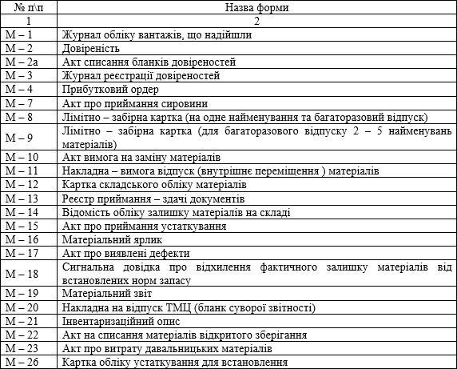

Подальшого документального оформлення операцій з давальницької сировини, то дані журналів переносяться в Головну книгу, а звідти в бухгалтерську і податкову звітність.

До речі, що стосується передачі сировини і готової продукції від іноземного замовника до швейної фабрики , і назад оформляється накладними у загальновстановленому порядку. Документальне забезпечення даного руху сировини підрозділами можна встановити у вигляді таблиці 2.8.

Таблиця 2.8 Документальне забезпечення руху давальницької сировини підрозділами на

швейній фабриці

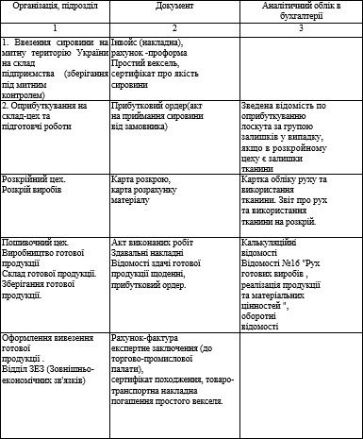

Документообіг при операціях з сировиною у замовника показано на рисунку 2.1.

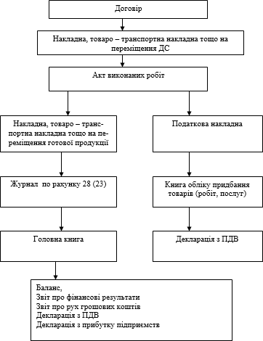

Рис. 2.1. Документообіг при операціях з сировиною у замовника

* + 1. Шляхи удосконалення обліку операцій з сировиною

Облік давальницької сировини слід здійснювати по схемі, застосування якої забезпечить використання мінімальної кількості первинних документів, які в той же час міститимуть максимальну кількість інформації про здійснювані підприємством операції по його переробці.

З цією метою облік вибуття давальницької сировини зі складу підприємства в переробку пропонуємо здійснювати в Лімітно-заборній картці на відпустку (отримання) давальницької сировини. При цьому одна сторона цього документа служитиме підставою для видачі матеріалу в цехи підприємства розкроїв, а друга — для відпустки фурнітури безпосередньо для потреб виробництва (виробничі цехи).

Лімітно-заборну картку на відпустку (отримання) давальницької сировини доцільно виписувати на кожну партію отриманої для переробки сировини по кожному іноземному постачальнику в необхідній для організації облікового процесу кількості екземплярів, але не більше двох.

Давальницька сировина, що вибула зі складу, підлягає переробці, послідовність здійснення якої пропонуємо ураховувати в книгах, відкритих в кожному структурному підрозділі, окремо по кожному іноземному замовнику, з яким підтримуються зовнішньоекономічні відносини по переробці

давальницької сировини. Особливістю цих книг є наявність листа (відривного талона), який виконує роль первинних бухгалтерських документів.

Так, послідовність виготовлення крою в цехах розкроїв швейних підприємств доцільно відображати в Книзі обліку і руху крою, листи якої складаються з двох частин – основній і відривній.

В основній частині книги узагальнюватиметься інформація про послідовність виготовлення крою, а саме:

метраж отриманої для крою тканини; розмір швейних виробів;

кількість настилів і фактичне використання тканини; величина отриманих поворотних відходів;

розподіл крою між виробничими цехами підприємства.

Відривна частина (талон на відпустку (отримання) крою) міститиме дані про кількість переданого крою по кожному виробничому цеху, який здійснюватиме пошиття швейних виробів і виконує функції первинного документа на відпустку (отримання) крою. Перехресні підписи майстрів цехів розкрою і виробничого відповідно на основній і відривній частинах Книги обліку і руху крою свідчитимуть про фактичне виконання, доцільність і законність здійснюваних операцій.

Форма запропонованої книги передбачає одночасну видачу крою в декілька виробничих ділянок підприємства, що значно підвищує ефективність і раціональність використання цього документа.

У виробничих цехах швейних підприємств облік і контроль за послідовністю виготовлення готових швейних виробів і їх здачу на склад підприємства пропонуємо здійснювати в Книзі обліку виготовлення і руху готової продукції (табл. 2.10), відкритої по кожному іноземному замовнику.

Разом з даними про кількість отриманого крою (занесених на основі талона на відпустку (отримання) крою) і послідовністю виготовлення готових швейних

виробів ця книга міститиме дані про кількість отриманої і фактично використаної фурнітури, а також про кількість виготовленої і зданої на склад готової продукції. При цьому підставою для здачі готових швейних виробів служить відривна частина даного документа (талон прийому-здачі готової продукції) з вказівкою найменування (фасону) виробу, його розміру і кількості.

Форма запропонованої книги приведена в табл. 2.11.

Якщо давальницьку сировину і виготовлену в процесі переробки готову продукцію зберігають на одному складі, в книзі відображатимуться дані про:

надходженні давальницької сировини на підприємство (прибутковий ордер; комерційний акт);

послідовності передачі його в переробку (лімітно-заборна картка на відпустку (отримання) давальницької сировини);

отриманні готової продукції (талон прийому-здачі готової продукції); величині поворотних відходів (талон прийому-здачі поворотних відходів); відвантаженню продукції (клаптя) іноземному власнику.

Інакше дані про рух готової продукції міститиме інша книга, відкрита на складі готової продукції.

В кінці кожного звітного місяця (а при закінченні виконання отриманого замовлення відразу після цього) завідуючий складом подає в бухгалтерію Зведений звіт руху, який після відповідної перевірки буде регістром аналітичного обліку. При необхідності бухгалтерія підприємства може вимагати складання відповідної звітності від структурних підрозділів, які задіяні при переробці давальницької сировини.

Книга обліку виготовлення та руху готової продукції

**75**

Таблиця 2.10

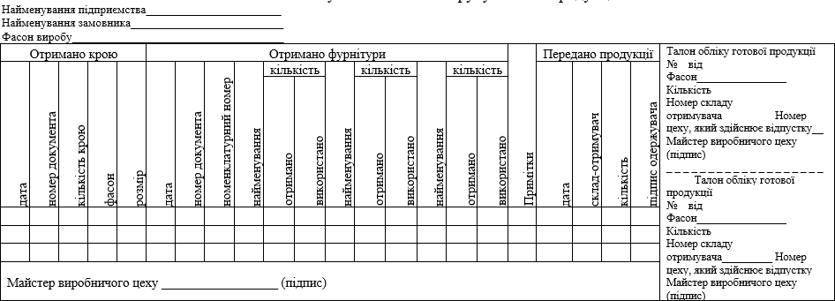

Таблиця 2.11

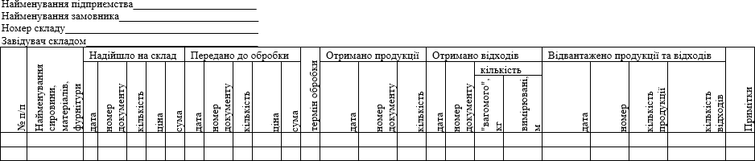Книга обліку

Методика ведення складського та бухгалтерського обліку давальницької сировини з використанням спеціальних книг, складовою частиною яких є відривні талони, які виконують роль первинних бухгалтерських документів, по-перше, проста у використанні; по-друге, забезпечує наявність оперативних даних про рух давальницької сировини та послідовності її переробки; по-третє, значно спрощує та прискорює обліковий процес давальницької сировини у підприємства-виконавця.

Застосування лімітно-заборної картки вирішить проблему документального оформлення руху давальницької сировини зі складу до переробки та забезпечить наявність узагальнених даних про її вибуття від початку процесу переробки до його завершення.

* 1. Аудит зовнішньоекономічних операцій з сировиною

При здійсненні експортно-імпортних операцій необхідно перевірити наступні первинні документи: контракти, товарно-транспортні накладні, рахунки-фактури, коносаменти, калькуляції розрахунки бухгалтерії за визначенням курсових різниць, прибуткові накладні, вантажні, митні декларації, звіти касира, сертифікати походження, виписування банку, акт представлених послуг, заяви на відкриття акредитиву, інкасові отримання, чеки, векселі, заяви на переклад, заяви на продовження термінів розрахунків, розрахунки суми пені за порушення терміну отримання валютної виручки.

Перевірку операцій з сировиною необхідної починати з перевірки наявності контракту, зміст і форма якого повинна відповідати вимогам договорів. Контракт повинен містити набір обов'язкових реквізитів, які дозволяють розкрити предмет договору, зобов'язання сторін.

Перевіряючи наявність і правильність контрактів, контролер повинен з'ясувати, чи ураховуються зміни валютних курсів під час надходження виручки на рахунок підприємства.

Валютні обмовки дозволяють скоректувати розміри додаткових платежів відповідно до змін на валютних і товарних ринках.

При перевірці контракту на переробку давальницької сировини слід звернути увагу на форми розрахунків. Адже оплата послуг може здійснюватися як грошовими коштами, так і частиною давальницької сировини і готової продукції.

При перевірці експортних операцій контролер повинен звернути увагу на оформлення первинних документів бухгалтерського обліку і валютного контролю. Виявляючи реальність документів і правильність їх складання, контролер в окремих випадках може викликати і опитати осіб, які підписали цей документ, з метою підтвердження здійснення операцій і своїх підписів на документах. Встановивши реальність і правильність складання документів по

експорту готової продукції, контролер перевіряє їх законність, яка повинна підтверджуватися положеннями чинного законодавства.

Вивчення зовнішньоекономічних операцій починається вивчення статуту підприємства. Підприємствам дано право проведення зовнішньоекономічної діяльності з моменту їх державної реєстрації. Така можливість повинна бути передбачена в статуті в розділі «Види діяльності». Тут також повинен бути відображений характер і номенклатура зовнішньоекономічної діяльності підприємства по виготовленню продукції і наданню послуг.

Перевірка реальності кредиторської і дебіторської заборгованості по експортно-імпортних операціях. В цьому випадку при перевірці необхідно надати увагу повноті віддзеркалення обліку даних документів по оприбутковуванню товарів.

Для виявлення неврахованих зобов'язань необхідно використовувати взаємний контроль, суть якого полягає в тому, що контролер звіряє бухгалтерські записи з даними рахунків, контрактів, грошових виправдувальних документів, які свідчать про оплату постачальникам засобів за отримані товари, роботи, послуги. Зустрічаються випадки не віддзеркалення рахунків в регістрах обліку через допущені помилки або зловживання. Для цього використовують прийом документального підтвердження: вибираються дані по заборгованості по конкретному постачальнику і їх відповідність звіряється з останніми рахівницями-фактурами і даними про оплату. Порівняння розміру зобов'язань на кінець року і останніх звітів, а також оплати, яка була здійснена в подальші періоди, дозволяє зібрати дані про залишки зобов'язань на кінець року і виявити невраховані зобов'язання.

Перевіряють невигідні витрати, по експорту готової продукції, які роблять істотний вплив на фінансовий результат. В цьому випадку потрібно проаналізувати доцільність і законність даних витрат. Виявлення ж значних відхилень по статтях витрат говорить про необхідність детального аналізу їх складу.

Наступним етапом перевірки є перевірка банківських операцій. Вивчення банківських розрахунків сприяє контролю збереження валютних засобів підприємства, дотриманню платіжної дисципліни. Перш за все необхідно перевірити фактичні залишки валютних засобів на рахунках в банку, для чого необхідно отримати відповідне підтвердження в банку.

Про реальний стан обліку на підприємстві можна судити по наявності первинних документів, а їх відповідність записам у виписуваннях банку дозволяє виявити необгрунтований рух засобів на рахівницях. В цьому випадку потрібно вивчити банківські виписування і документи, які підтверджують дійсно виконання операції. Так з'ясовується, чи зустрічається оплата безтоварних рахунків і рахунків по інших операціях, які не мають відносин до підприємства, яке перевіряється. Якщо зустрічаються такі операції, то необхідно з'ясувати підстави для їх оплати (наявність договорів).

У разі експорту готової продукції підприємство одержує валютну виручку. Ці засоби повинні знаходитися на транзитному рахунку і перераховуватися на поточний валютний рахунок підприємства після обов'язкового продажу валюти. У зв'язку з цим встановлюється законність і об'єм продажу виручки з транзитного валютного рахунку.

За наявності акредитивів, необхідно визначити доцільність їх відкриття. Банк підприємства-постачальника списує засоби з рахунку акредитиву, виставленого покупцем на основі пред'явлених документів, які підтверджують відвантаження товарів, невикористана сума акредитиву повертається покупцю.

Залежно від того, який вид акредитиву відкритий, залежать повнота і своєчасність повернення валютних засобів по невикористаному акредитиву. Контролер повинен перевірити умови акредитивів з умовами контрактів.

Необхідно перевірити нарахування і сплату ПДВ при здійсненні зовнішньоекономічної діяльності. В цьому випадку слід пам'ятати про порядок сплати митного збору і митних зборів. Проте, у разі оплати послуг не грошовими коштами, а частиною готової продукції або давальницької сировини, на цю частину нараховується і сплачується ввізний митний збір, податки і збори.

Необхідно також перевірити правильність віддзеркалення внеску в статутній капітал в іноземній валюті. Контролер перевіряє правильність застосування курсу іноземної валюти і правильність перерахунку в гривни.

Під час аудиту зовнішньоекономічних операцій слід перевіряти дотримання норм П(С)БО 21 «Вплив змін валютних курсів». Вимоги цього стандарту поширюються на операції хеджування валютних ризиків та відображення(перерахунок) показників фінансової звітності у валюті звітності в іноземну валюту. Перевіряється перше відображення операції в іноземній валюті. У таких випадках суми мають бути перераховані за курсом НБУ, що діяв на дату здійснення відповідної операції.

Виявлені порушення заносяться в робочі документи контролера, а пізніше знаходять віддзеркалення у відповідних узагальнюючих документах.

* 1. Контроль процесу виробництва продукції з давальницької сировини на ПАТ «Луганська фірма «Лутри»

На ПАТ «Луганська фірма «Лутри» рішенням виробничих питань займається заступник генерального директора. В структурі підприємства є технологічний відділ, який також здійснює контроль за технологічним процесом. І, нарешті, виробництво безпосередньо контролюється фабриками, які шиють ці вироби.

Більш детально зупинимося на аудиті обліку витрат на виробництво продукції.

* 1. Документальні та фактичні прийоми господарського контролю запасів давальницької сировини

При здійсненні контролю запасів підприємства застосовують прийоми і методи документального і фактичного контролю.

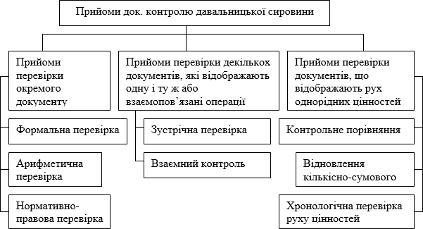

Контролеру необхідно пам'ятати, що не завжди достовірність фінансово- господарської операції може бути виявлена шляхом формальної і арифметичної перевірки змісту документу. При здійсненні контролю запасів давальницької сировини доцільно також проводити і нормативно-правову перевірку документів, тобто перевірку господарських операцій.

* 1. Особливості економічного аналізу операцій з давальницькою сировиною в зовнішньоекономічних відносинах

. Широке використовування у виробничій практиці сировини може стати одним з шляхів пожвавлення промислового потенціалу і виведення економіки України з кризової ситуації. Проте, на підприємствах немає єдності в стратегії використовування давальницької сировини. Без активного втручання аналізу неможливий подальший розвиток і вдосконалення цього напряму господарської діяльності.

Ціль аналізу полягає не тільки в тому, щоб встановити і оцінити рівень ефективності використовування виробничого потенціалу, фінансовий стан.

Комплексний економічний аналіз передбачає вивчення не тільки економічної сторони виробництва, але і організаційно-технічну, соціально- економічну сторони в їх взаємозв'язку з виробництвом. Залежно від інтересів користувачів аспект аналізу може бути зміщений у бік яких-небудь підсистем господарської діяльності. Це може техніко-економічний, соціально- економічний, экономико-правовой, экономико-экологический і інші види аналізу.

У свою чергу комплексна система бухгалтерського обліку, складова основа інформаційного забезпечення.

Від цілі аналізу і вирішуваних аналітичних задач може притягуватися поглиблена інформація оперативного характеру або узагальнена систематична, а також інформація анкетного обстеження, служб зайнятості.

Розвиток виробничих відносин висуває на перший план нові задачі, рішення яких пов'язано з подальшим розвитком і поглибленням теорії економічного аналізу. Вони витікають з тієї ролі, яка відводиться аналізу в ході перебудови господарського механізму на ринкові відносини і посилення його дії на кінцеві результати виробництва. До таких задач відноситься і розробка методології економічного аналізу, яка ураховувала б ціль залучення у виробничу практику давальницької сировини і особливості господарських операцій по переробці сировини.

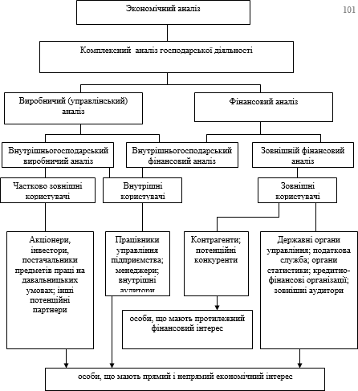

Дослідження показали, що в таких господарських операціях задіяно не менш двох господарюючих суб'єктів, економічні інтереси яких не завжди співпадають. Виконавець має свої в розпорядженні виробничі потенціали і є зацікавлений в його ефективному використовуванні. Замовник має свої в розпорядженні грошові кошти і є зацікавлений в їх накопиченні шляхом прибуткової реалізації продукції, виготовленої з сировини.

Ціллю економічного аналізу в цьому випадку є вибір варіантів господарської діяльності і об'єктивна оцінка партнерських взаємостосунків, що забезпечують певні вигоди кожному з учасників, а також раціональне використовування виробничого потенціалу і ефективну переробку сировини.

Аналіз проводиться не тільки в рамках прогнозування абсолютного мінімального і абсолютно максимального об'єму послуг. Рівень показників ділової активності може визначатися як у межах певного тимчасового діапазону (календарного періоду), так і у межах певного об'єму послуг. Для кожного підприємства можуть бути свої характерні показники і межі ділової активності, усередині яких неминуче дотримується зв'язок між об'ємом надання послуг з переробки сировини, затратами і прибутком.

З розглянутими напрямами, особливостями і значущістю аналізу при здійсненні операцій можуть мати місце і інші його напрями, що стосуються цього виду господарсько-фінансової діяльності.

Не дивлячись на різноманіття аналітичних задач, вирішуваних при здійсненні операцій з сировиною, основа аналізу найважливіших показників господарсько-фінансової діяльності підприємства стосовно потреб як внутрішньогосподарчого, так і зовнішнього аналізу повинна бути єдиною. Це значить, що зовнішні користувачі можуть аналізувати публічну фінансову звітність самостійно або скористатися результатами внутрішньогосподарчого і фінансового аналізу, наприклад, показників ліквідності, платоспроможності фінансової стійкості, оцінні показники при цьому не повинні мати розбіжності.

* 1. Аналіз фінансового стану підприємства, що спеціалізується на операціях з давальницькою сировиною

Інформаційною базою даного аналізу є фінансова звітність ПАТ

«Луганська фірма «Лутри». Даний аналіз проводиться з метою отримання відповідей на питання, наскільки добре працює дане підприємство у сфері зовнішньоекономічної діяльності. Оцінку фінансового стану проведемо за даними Форми 1.

Таблиця 4.1

Аналіз балансу

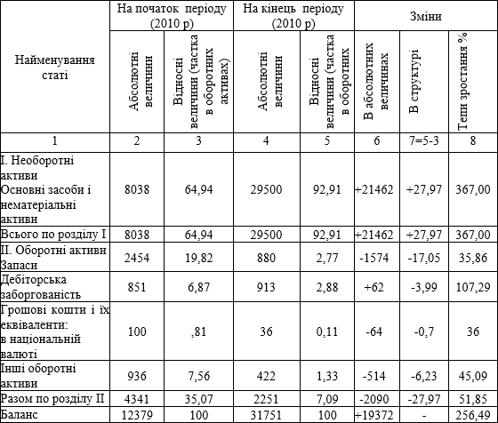

Перейдемо до аналізу структури і динаміки статей пасиву балансу (таблицю 4.2).

Таблиця 4.2

Аналіз структури і динаміки пасиву балансу

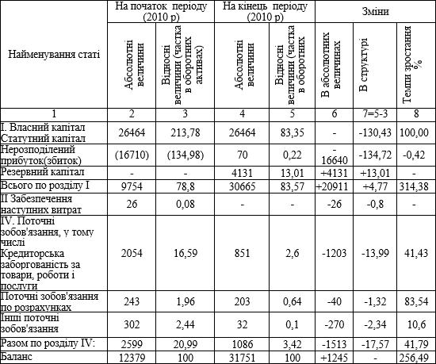

Результати розрахунків по ПАТ «Луганська фірма «Лутри» занесемо в таблицю 4.4.

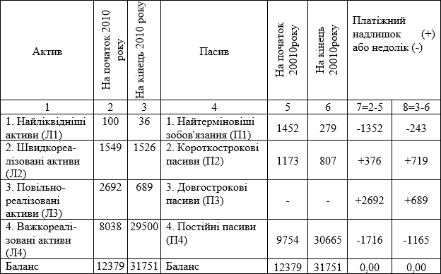Таблиця 4.4 Аналіз ліквідності балансу ПАТ «Луганська фірма «Лутри» (тис. грн)

Таким чином підприємству необхідно надати особливу увагу самим ліквідним активам і прослідити за тим, що не було таких стрибків, щоб дані активи на підприємстві завжди були в потрібному об'ємі.

* 1. Аналіз і оцінка ефективності експорту послуг з виробництва продукції на давальницьких умовах

Як результативний показник, на підставі якого буде дана оцінка експортних операцій, беремо виручку від реалізації. Проведемо аналіз чинника даного показника і встановимо вплив кожного конкретного чинника на нього. Джерелами інформації для такого аналізу будуть дані по п'яти колекціях трикотажного одягу відпрацьованих контрактів.

Модель даного показника виглядає таким чином:

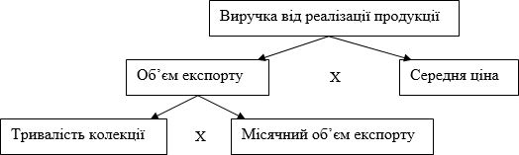

Рис 4.2. Модель показника

В роботі використано два способи порівняння: базисний і ланцюговий. Базисний метод припускає порівняння даних по кожній колекції з даними першої колекції, яка прийнята за базу порівняння. При використовуванні ланцюгового методу база порівняння не буде постійною, тут дані подальшій колекції порівнюватимуться з попередньою.

Вся діяльність досліджуваного підприємства направлена на надання послуг з переробки давальницької сировини. Таке положення приводить до повної залежності ПАТ «Луганська фірма «Лутри» від іноземного замовника, тобто іншими словами діяльність вітчизняного підприємства припиниться. Досліджуване підприємство було створено виключно для проведення подібних операцій і саме з цією іноземною фірмою. Отримані результати аналізу свідчать про нерівномірне виробництво продукції протягом року і, відповідно, отриманні виручки. На всі обставини підприємство працює досить ефективно, оскільки одержує прибуток у всіх колекціях. На виручку від реалізації робить вплив зміна валютного курсу. В даний час розрахунки ведуться виключно в євро. Зараз курс валюти платежу значно виріс.

Доцільність розроблених заходів полягає в необхідності оперувати інформацією про фактичне фінансове становище підприємства за звітний період з метою розробки напрямків розвитку виробничої специфікації підприємства, удосконалення ведення обліку та аналізу господарської діяльності, дослідження ринку реалізації продукції в розрізі окремих секторів споживачів продукції, дослідження кон’юнктури ринку реалізаторів подібної продукції.